Meghívó!

A Petz Lajos Egészségtudományi és Szociális Képzési Intézet meghívja önöket
Agyhalálról, szervadományozásról és szervátültetésről

című előadására

Előadó:Mihály Sándor, Szervkoordinációs Igazgató, Országos Vérellátó Szolgálat

Helyszín: Széchenyi István Egyetem Petz Lajos Egészségtudományi és Szociális Képzési Intézet
9024, Győr, Szent Imre u. 26-28. (2-tes terem Fsz.)
Időpont: 2015. február 23. (hétfő) 13.30. 14.15.-ig

Minden érdeklődőt várunk!

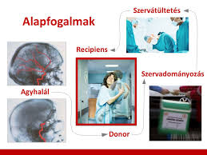
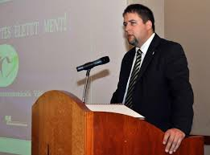
Kép:Mihályi Sándor

